残疾人工作简报

第49期

攀枝花市东区残疾人联合会 2020年11月17日

东区残联召开11月党风廉政建设学习及业务讨论会

11月17日，区残联召开11月党风廉政建设学习及业务讨论会，深入学习掌握党中央重要会议精神与省、市、区重要决策部署，研究部署残疾人工作。区残联理事长主持会议，区残联全体干部职工参加会议。
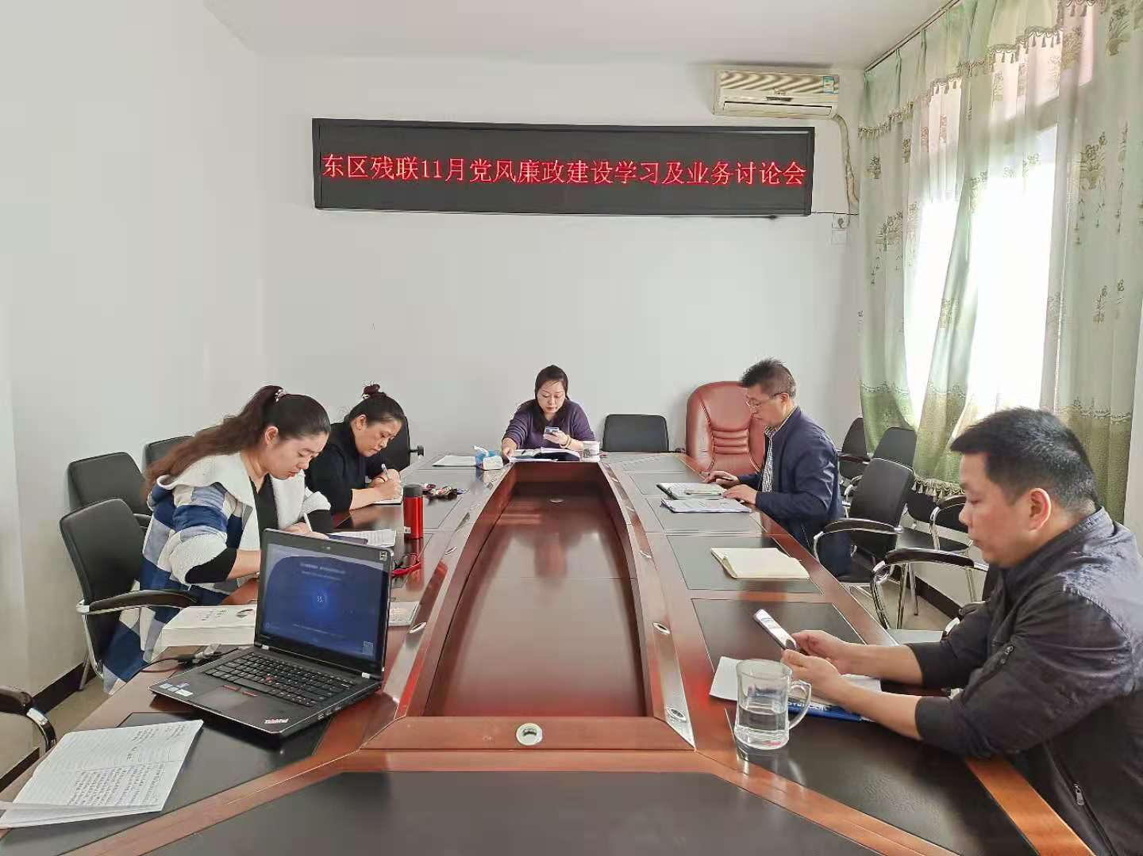
会上，首先深入学习了党的十九届五中全会精神，学习了习近平谈治国理政之《新时代要有新气象，更要有新作为》和《全面准确认 识当前形势努力完成今年经济社会发展目标任务》等文章。然后围绕杨文礼、王文彬等严重违纪违法案“以案促改”工作，观看了《围猎陷阱》《迷途知返》《越界》等3部警示教育片，传达了区纪委相关工作纪律要求。传达了《关于印发〈攀枝花市残疾人定点康复机构认定管理办法（试行）〉的通知》、《关于印发〈攀枝花市东区2020年绩效评估暨服务满意度测评工作方案〉的通知》、《中共攀枝花市东区委员会办公室 攀枝花市东区人民政府办公室 关于印发〈妥善处理涉棚改信访维稳工作十三条措施〉的通知》、《关于进一步加强公务卡使用管理的通知》等文件精神，学习了《中华人民共和国民法典》第五篇（婚姻家庭）、《中华人民共和国公益事业捐赠法》、《中华人民共和国宪法》等法律法规。
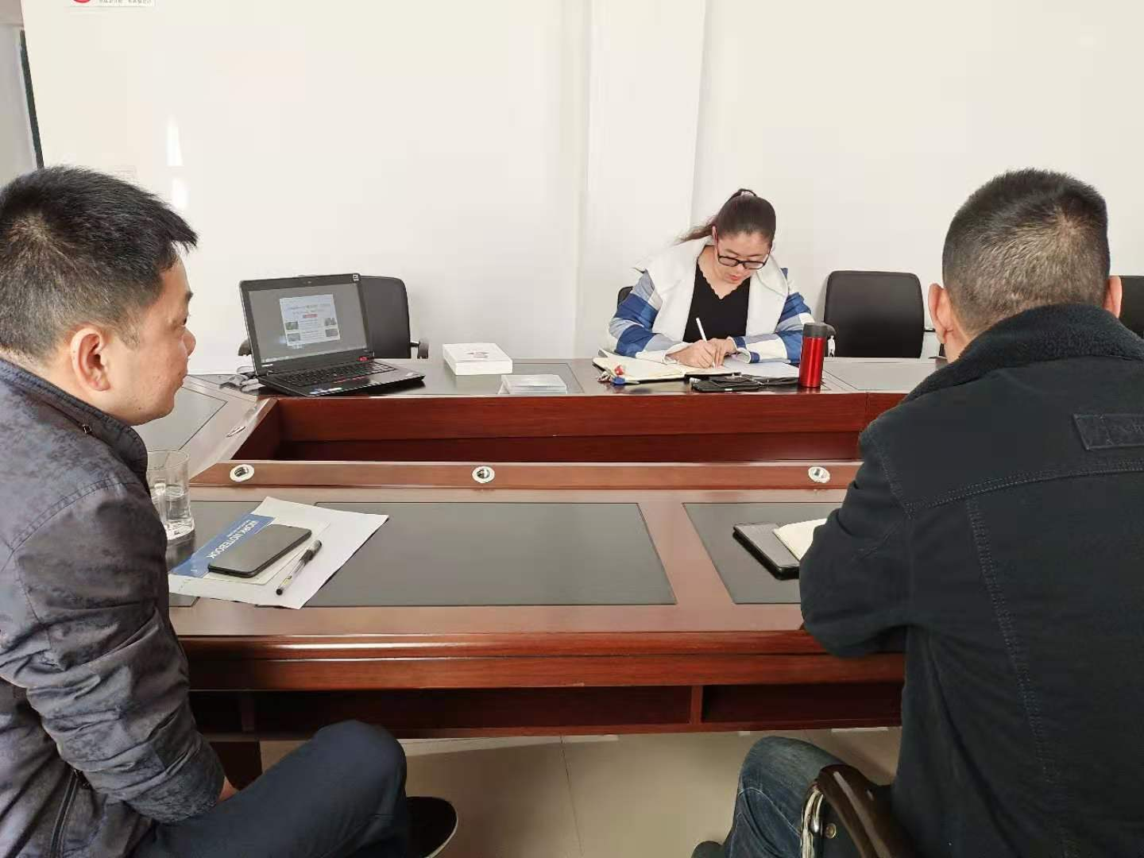
在业务讨论上，区残联各股室工作人员分别就今年组队参加全民健身乒乓球赛事事宜、残疾人法律救助站事宜、2021年温暖万家行经费争取事宜、残疾人中式面点培训事宜、组织残疾人参加全国职业技能大赛经费问题和2019、2020年残疾人居家托养购买服务相关工作情况、康复机构申请认定情况、“量服”数据动态更新情况等进行了汇报和集体讨论。
会议要求：一是深刻领会、学习贯彻党的十九届五中全会精神，切实将思想统一到全心全意为残疾人服务上来，增强贯彻落实的坚定性；二是充分认识廉政教育的重要性，时刻坚守廉洁道德底线，结合实际经常性“举一反三”，结合全区“守纪律”活动做好日常问题检视及整改督促，常态化开展好以案促改工作；三是妥善协调、解决好残疾人信访维稳问题，及时主动衔接相关部门落实好残疾人政策，保障残疾人合法权益，提高残疾人服务满意度；四是坚持学法、用法，把残疾人事务治理法治化建设体现在残疾人的安全感和满意度上；五是抓好民生工程与重点工作的落实，做好与市残联、区民政局、区医保局等相关部门的业务对接工作，对出现的问题及时沟通解决，争取高效完成年度各项工作任务。

